|  |  |
| --- | --- |
| SỞ GIÁO DỤC VÀ ĐÀO TẠO  THÀNH PHỐ HỒ CHÍ MINH  **TRUNG TÂM THÔNG TIN**  **VÀ CHƯƠNG TRÌNH GIÁO DỤC** | **CỘNG HÒA XÃ HỘI CHỦ NGHĨA VIỆT NAM**  **Độc lập – Tự do – Hạnh phúc**  **_______________________**  *Tp. Hồ Chí Minh, ngày 29 tháng 4 năm 2016* |

Số: 39/TB-TTTT-CTGD

|  |
| --- |
| Về Kết quả cuộc thi “Giáo viên sáng tạo  trên nền tảng công nghệ thông tin năm 2016” cấp Thành phố. |

Kính gửi:

* Trưởng phòng Giáo dục và Đào tạo quận, huyện;
* Hiệu trưởng các trường Trung học phổ thông.

Thực hiện công văn số 1218/NGCBQLGD-NG ngày 19 tháng 11 năm 2015 của Cục nhà giáo và Cán bộ quản lý cơ sở giáo dục - Bộ Giáo dục và Đào tạo   
về triển khai cuộc thi “Giáo viên sáng tạo trên nền tảng công nghệ thông tin   
năm 2016”;

Thực hiện công văn số184/NGCBQLCSGD-NG ngày 04 tháng 03 năm 2016 của Cục Nhà giáo và Cán bộ quản lý cơ sở giáo dục - Bộ Giáo dục và Đào tạo về việc tổ chức cuộc thi “Giáo viên sáng tạo trên nền tảng công nghệ thông tin năm 2016” cấp Thành phố;

Thực hiện công văn số 4044/GDĐT-TrH ngày 17 tháng 12 năm 2015 của  
Sở Giáo dục và Đào tạo về triển khai cuộc thi “Giáo viên sáng tạo trên nền tảng   
công nghệ thông tin năm 2016”;

Thực hiện kế hoạch số 609/GDĐT-TTTT ngày 10/3/2016 của Sở Giáo dục  
và Đào tạo về tổ chức cuộc thi “Giáo viên sáng tạo trên nền tảng công nghệ   
thông tin năm 2016” cấp Thành phố.

Ngày 23 tháng 4 năm 2016, tại trường Đại học Tôn Đức Thắng, Trung tâm Thông tin và Chương trình Giáo dục - Sở Giáo dục và Đào tạo thành phố  
Hồ Chí Minh đã tổ chức Vòng chung kết cuộc thi “Giáo viên sáng tạo trên nền tảng công nghệ thông tin năm 2016” cấp Thành phố. Tham dự vòng chung kết cuộc thi  
có 100 sản phẩm dự án học tập và phần mềm giáo dục.

Cuộc thi đã nhận đã nhận được hưởng ứng tích cực của thầy cô, học sinh   
và phụ huynh học sinh đóng góp một phần lớn vào sự thành công của cuộc thi.

Kết thúc cuộc thi, Ban tổ chức đã chính thức trao 66 giải thưởng cho các dự án học tập và phần mềm xuất sắc. (Danh sách đính kèm)

100 sản phẩm tham dự vòng chung kết cuộc thi sẽ được Ban tổ chức   
cấp Giấy chứng nhận đã tham dự vòng chung kết cuộc thi.

Trung tâm Thông tin và Chương trình Giáo dục trân trọng thông báo kết quả cuộc thi để thủ trưởng các đơn vị được biết và có kế hoạch khen thưởng cho   
những sản phẩm đã tham dự và đạt giải cuộc thi./.

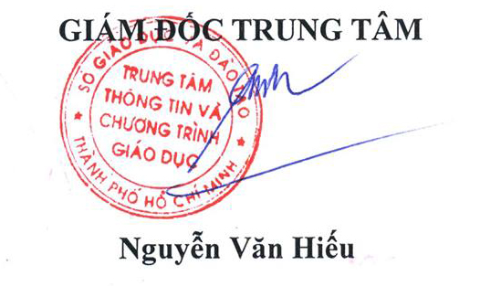

## Nơi nhận:

* Như trên;
* Giám đốc Sở GD&ĐT “để báo cáo”;
* Phòng GDTiH, GDTrH;
* Lưu: TTTT.

***Đính kèm:***

Kết quả vòng Chung kết cuộc thi

# GIÁM ĐỐC TRUNG TÂM

**Nguyễn Văn Hiếu**